**TWLY-05室内水平工作区系统实验实训装置**

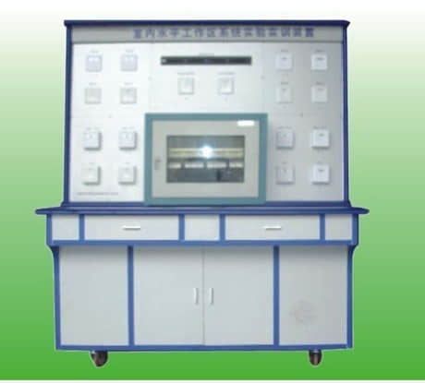  
**价格:196000元**

系统技术指标：  
工作电压：9V干电池  
整机容量：0W  
外型尺寸：150×70×180cm3  
安全保护：9V低电压  
故障设置：具有故障设置系统

室内水平工作区系统实验实训装置  
(1)系统实训功能：

能学习各种工具如网络钳、打线工具和导通测试仪的使用，能进行各种器材如配线架、模块、面板和跳线的安装与制作、能进行跳线的测试、使用及信息点导通测试、寻测与编号的训练，能进行各种线路的设计和连接、线路故障的判断及排除等实验和实训。并可与布线系列中其它设备联网进行各种综合实训。  
(2)室内水平工作区系统实验实训装置的实训项目  
实训项目一：采用T568A、568B两种标准压接模块操作  
实训项目二：采用T568A、568B两种标准制作水晶头实训项目  
实训项目三：打线工具的使用操作  
实训项目四：信息面板及防尘盖的安装操作  
实训项目五：配线架的安装操作  
实训项目六：标准墙柜设备安装操作  
实训项目七：在超五类跳线压接线操作  
实训项目八：标记、理线、打线、轧线操作  
实训项目九：线路故障的判断与处理  
实训项目十：线路的测试实训项目  
实训项目十一：测试报告的制作实训项目  
实训项目十二：按线路图将各部分连线  
实训项目十三：设计并安装一个简易应用系统